DESCRIPCION TÉCNICA

Nro. De Petición: 15793

Nombre del Requerimiento: Contactabilidad Deudores

- REFINAMIENTO DEL REQUERIMIENTO: (Campo Obligatorio)

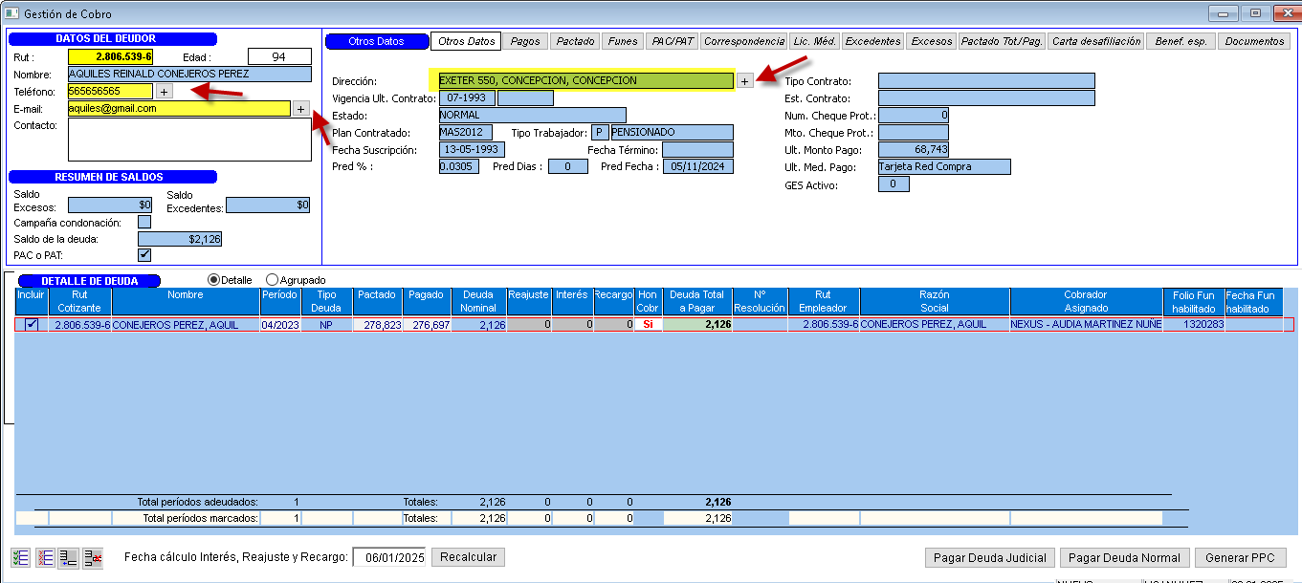

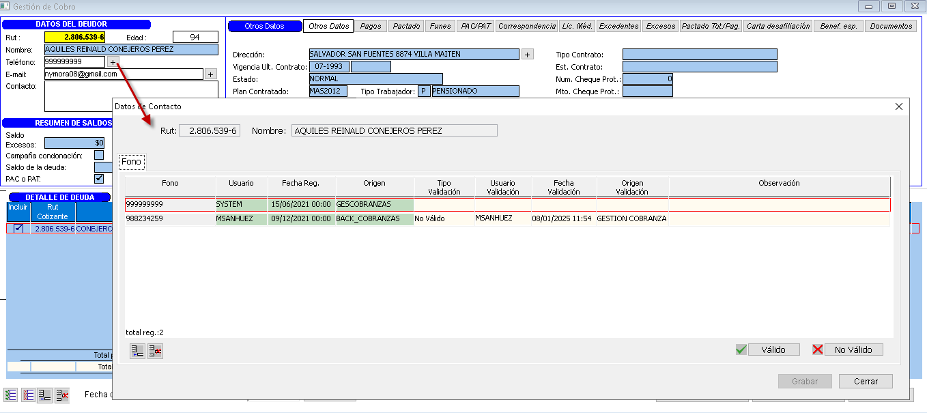

- COMPONENTES DE SW (objetos, PBL, campos, descripción (importante mencionar el estado del componente: nuevo, modificado, eliminado) (Campo Obligatorio)

Objeto | PBL | Estado | Descripción
 |  | (Nuevo, modificado, Eliminado) | (Campo opcional)
dw_datos_deudor | Ges_cobranza.pbl | modificacion | spu_ges_cob_datos_deudor
dw_gc_contrato | Ges_cobranza.pbl | modificacion | spu_ges_cob_gc_contrato
w_gestion_cobro | Ges_cobranza.pbl | modificacion
dw_ges_cob_contact_info | Ges_cobranza.pbl | nuevo | spu_ges_cob_contactdeu_listar
dw_ges_cob_contact_info_direccion | Ges_cobranza.pbl | nuevo | spu_ges_cob_contactdeu_listar
dw_ges_cob_contact_info_email | Ges_cobranza.pbl | nuevo | spu_ges_cob_contactdeu_listar
dw_ges_cob_contact_info_fono | Ges_cobranza.pbl | nuevo
w_gestion_cobro_contacto_info | Ges_cobranza.pbl | nuevo
w_gestion_cobro_contacto_info_resp | Ges_cobranza.pbl | nuevo
dw_ges_cob_contact_info_popup | Ges_cobranza.pbl | nuevo

- OBERVACIONES (información enviada por el usuario, entre otros, documentos varios, prototipos, etc.)

